Baze podataka
1. blic – pitanja skupljena iz postova
ak. god. 2006/07

1.sta je od navedenog netocno- relacija se cesto mijenja
2. SELECT *FROM O
WHERE ime='Ana' and prezime='Novak'
trebalo je to napisati sa sigmom...
3.zadane su dvije tablice i koji je njihov presijek
4. bila je zadana tablica i sa samo jednom n-torkom upisanom i poslije toga jos jedna tablica u kojoj su bile dvije n-torke. sta treba napraviti da se dobije druga tablica.
INSERT INTO radnik(mbr,ime,prezime,placa) VALUES (2345,'Ivan','Horvat',34566.6);
5. nekoliko zadataka sa varijacijama projekcija,selekcija,spajanje... daju sql ili onako sa znakicima napisano i tablice pa moras napisati rezultat izvodenja operacije
6. projekcija(selekcija(spajanje) napisati sql za to
7. dali su broj redaka i stupaca dvije tablice i kad se napravi kartezijev produkt koliki je stupanj,a kolika kardinalnost
sve je ko oni zadatci za vjezbu

1. Sto od navedenog NIJE tocno?
Nije tocno bilo da je stupanj relacije broj redaka, a da je kardinalnost broj atributa.
2. Kako u relacijskoj algebri napisati:
SELECT DISTINCT prezime
WHERE datumRadaOd < datumRadaDo AND koef>5.0;
3. Kako u tablici prepraviti dva polja, rjesenje je:
UPDATE tablica
SET zarada=2400000.00, zaposleni=10
WHERE sifra=220.
4. Koja je tablica rezultat od:
SELECT COUNT( DISTINCT ime ) AS broj FROM ucenik WHERE spol='M';
Rjesenje je bilo tablica s atributom broj i jednim poljem: 5. Inace ih je u tablici 6, ali se ime Ivan dva puta ponavljalo.
5. Unija tablica, treba izostaviti duple.
6. Kako ispisati ukupan broj ECTS bodova u tablici, relacijski oblik od:
SELECT SUM(ectsBod) as ukupno FROM tablica;
7. Kako preimenovati atribute tablice, rjesenje:
SELECT knjige izbor_knjige, izdavac Izdavac_knjige, prodaja FROM tablica;
Krivi odgovori su bili
SELECT knjige=izbor_knjige,
SELECT knjige TO izbor_knjige i tako.
8. Projekcija + selekcija dani u relacijskom obliku, treba napisati SQL
9. Prirodno spajanje od projekcija + selekcija i tablice mjesto. Prvo se izvode projekcija i selekcija i tu se dobije tablica sa stupcem pbr, ( meni su vrijednosti unutra bile 10000 i 21000) i onda nju treba jos spojit s mjestom, tako da krajnja tablica ima atribute pbr i naziv;
10. Mislim nesto jos s projekcijom da je bilo, ne mogu se sad sjetit.
Prijatelju je jos bila neka selekcija iz dviju tablica koje nemaju istih vrijednosti tako da je svejedno da li se stavi DISTINCT ili ne, ali tocan odgovor je da nema DISTINCT.

1. Sto je netocno:
Shema relacije se cesto mijenja
Ime relacije je jedinstveno u bazi podataka
Iz iste domene vrijednosti moze primati jedan ili vise atributa
....
2. Kako izbisati red iz tablice:
delete from drzava
where glavniGrad='Oslo'
(nemam pojma jel ide * uz delete )
3. Zadane dvi tablice i trazi se njihov presjek
Par zadataka tipa napisi rezultat neke operacije - selekcija, grupacija, projekcija, pazite na to da li je distinct i na preimenovanja, itd...

1. Zadane su dvije relacije i pita se kako u SQL izgleda Kartezijev produkt.
Nijedna naredba nije bila ispravna, u jednoj i drugoj relaciji bio je istoimeni atribut.
2. Da li je ova relacija ispravna (zadana je).
Nije jer su u relaciji bile dvije indentične n-torke.
3. Zadana relacija i kojom se naredbom može ubacit nova vrijednost u tu relaciju.
Ostala pitanja su bila tipa, zadana je SQL upit i traži se kako izgleda rezultat, zadan je SQL upit pa treba nać ekvivalentan izraz u relacijskoj algebri i obratno.
Ima sličnih zadataka u zadacima za vježbu.
Sve su operacije (barem meni bile) preimenovanje, grupacija, agregacija, selekcija, projekcija ono složeni izrazi, njihove kombinacije.

da, imas od a-e, indenticno kao na programiranju
ja sam imao 2 teoriska, jedno je bilo koja od ovih trdnji nije tocna, i odgovor je bio ona relacija na i (zaboravio sad) se rijetko mijenja, a tocna je tvrdnja da se cesto mijenja
imas code-ove pa prepoznat sta rade, imas tabele pa prepoznat koji je code, vecinom su pitanja vezana za sql, i nije tak tesko :

Baze podataka
1. blic – pitanja skupljena iz postova
ak. god. 2007/08

bilo je potpunog vanjskog spajanja, projekcije, selekcije....onda, bila je zadana tablica di su imena atributa bila atribut1 atribut2 atribut3 i 4 n-torke. dvije od njih su bile identicne, i sad se trazilo da koja tvrenjda JE TOCNA za tu tablicu, a tocna je ona koja veli da treba izbaciti 2. ili 4. red (ta dva su bila ista). bilo nekaj sa countom, trivijalno... ne sjecam se sad konkretnih zadataka bas.
uglavnom, nije tesko, procitate jednom predavanja i zadatke za vjezbu i to je to

Što se pitanja tiče, ništa teško - ako ste sami odradili zadaću ili je barem shvatili ne treba puno više, samo malo naučiti onu simboliku relacione algebre i proletit jednom kroz zadatke za vježbu.
100% točno riješeno uz sat vremena ponavljanja jutros i individualnog (više-manje) pisanja zadaće - na predavanju sam bio samo uvodnom i nisam ništa taknuo do ovog vikenda.

1. Bile su dvije tablice i trebalo je napraviti njihov presjek.
2. Projekcija od (selekcije i prirodnog spajanja)
rezultat je: Zagreb i Zadar
3. Kartezijev produkt za dvije tablice: knjige i knjižare i rezultat:
SELECT *
FROM knjige CROSS JOIN knjizare
4. Što je netočno?
Da se relacijska šema često mijenja.

Izvorni post od Lovro
koja je razlika izmedju join i cross join?
edit: google kaze da nema razlike.
Razlika u tome što se JOIN koristi kod prirodnog, spajanja uz uvjet i spajanja s izjednačavanjem, a CROSS JOIN kod Kartezijevog produkta. Već sam ti skoro napisao da stvarne razlike nema, no rekoh da ipak provjerim u Aqua Data Studiju. I, gle čuda...
Naredba
SELECT *
FROM dvorana CROSS JOIN zupanija;
u ovom obliku prolazi,
a u ovom:
SELECT *
FROM dvorana JOIN zupanija;
ne prolazi (sintaksna grješka).
No, kada drugu naredbu proširim tako da joj dodam ON i neki uvjet, onda radi. Da bih dobio Kartezijev produkt, stavio sam uvjet 1=1 što je uvijek istina.
SELECT *
FROM dvorana JOIN zupanija ON 1=1;
Sada naredba prolazi sintaksnu provjeru i radi isto što i
SELECT *
FROM dvorana CROSS JOIN zupanija;
Naredba
SELECT *
FROM dvorana Cross JOIN zupanija ON 1=1;
također ne prolazi zbog grješke u sintaksi.
zaključak: JOIN očito očekuje na kraju ON nešto, a CROSS JOIN to ne očekuje i, ako naiđe na takvo što, javlja sintaksni pogrješku.

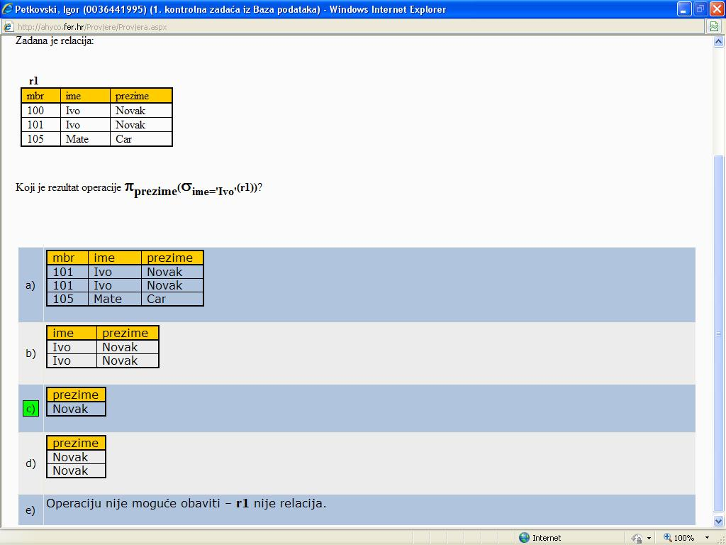
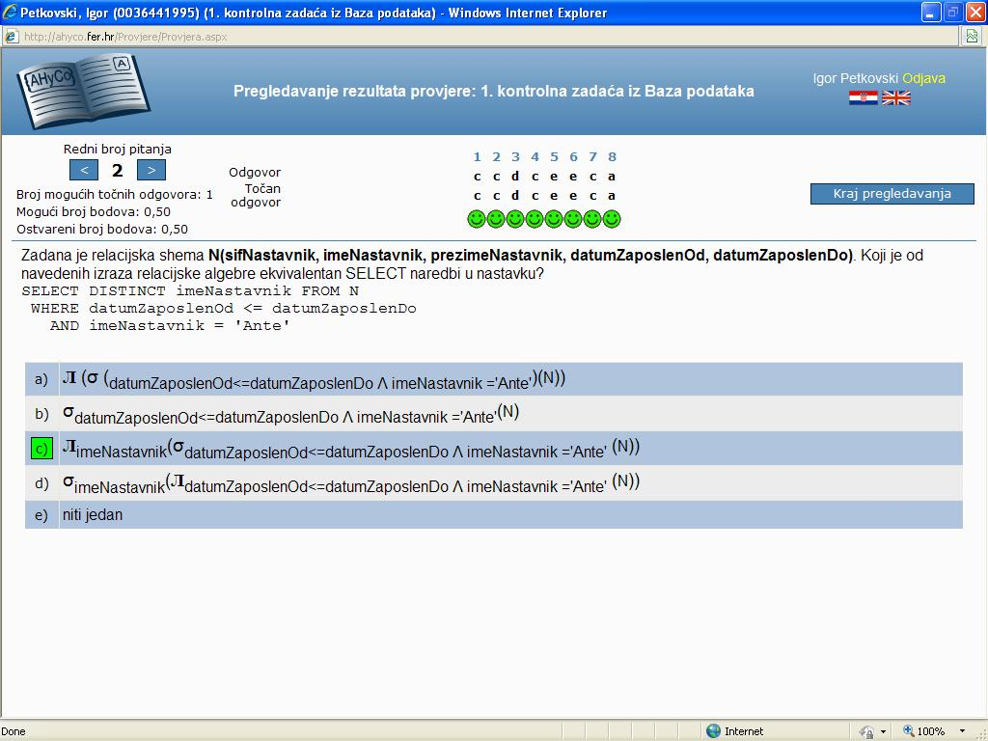

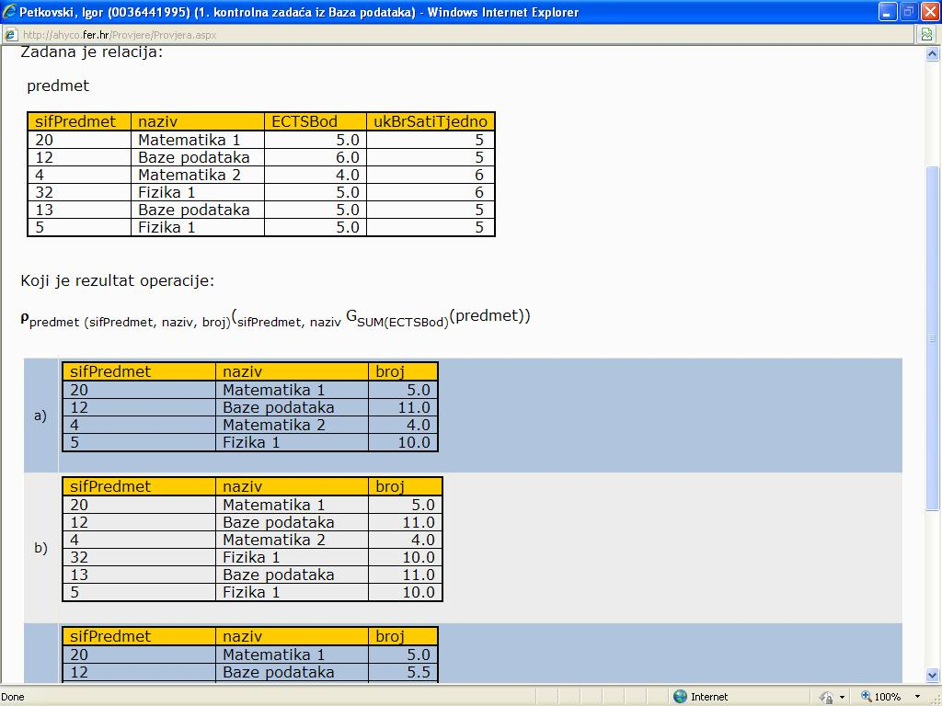
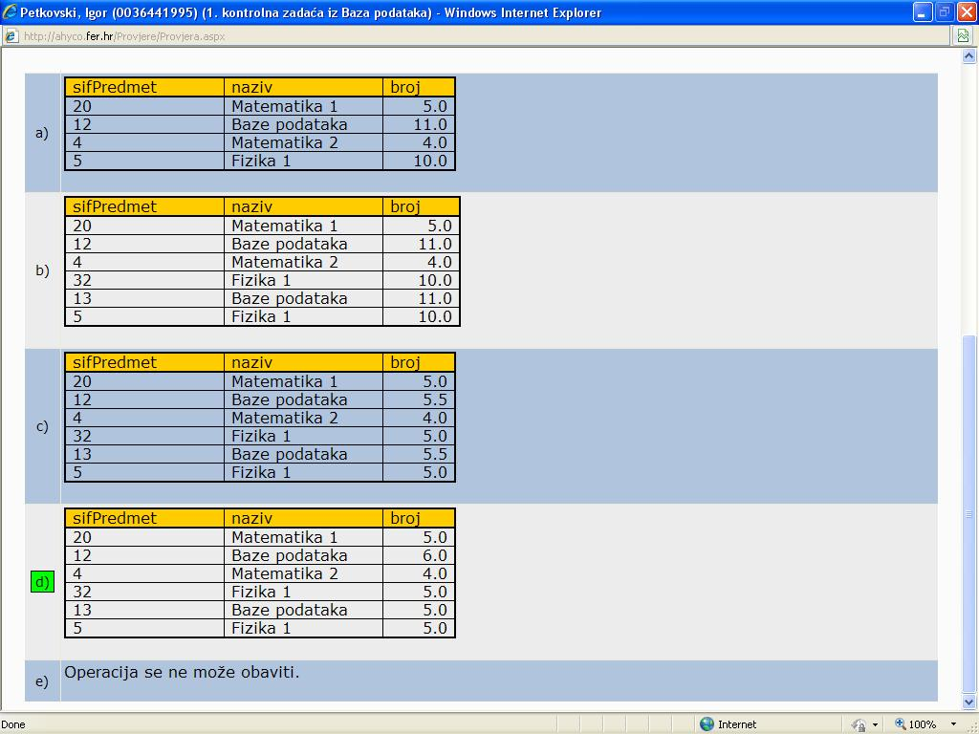

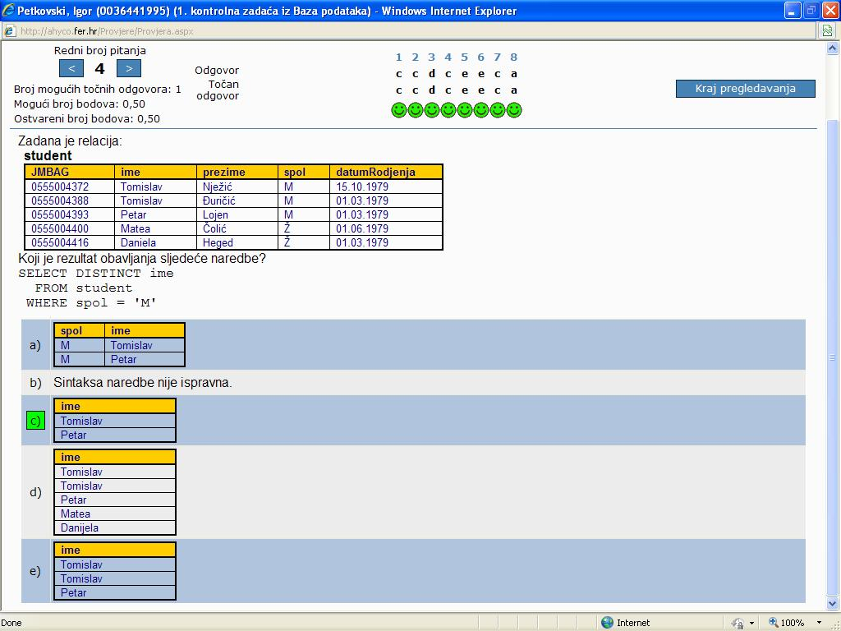
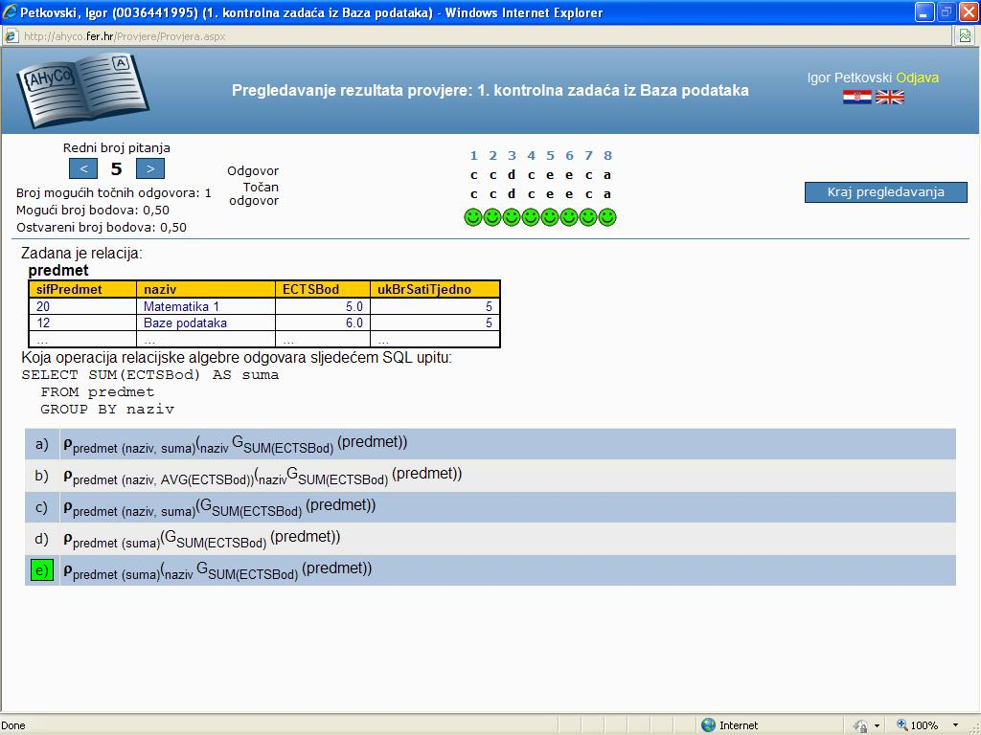

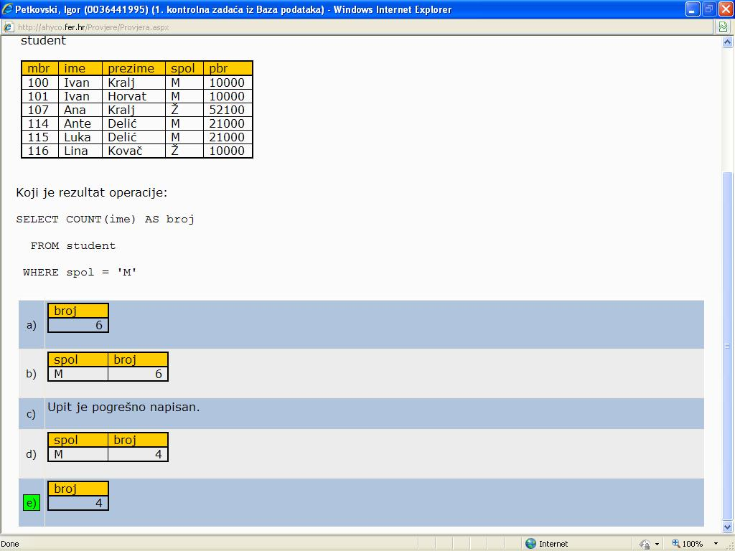
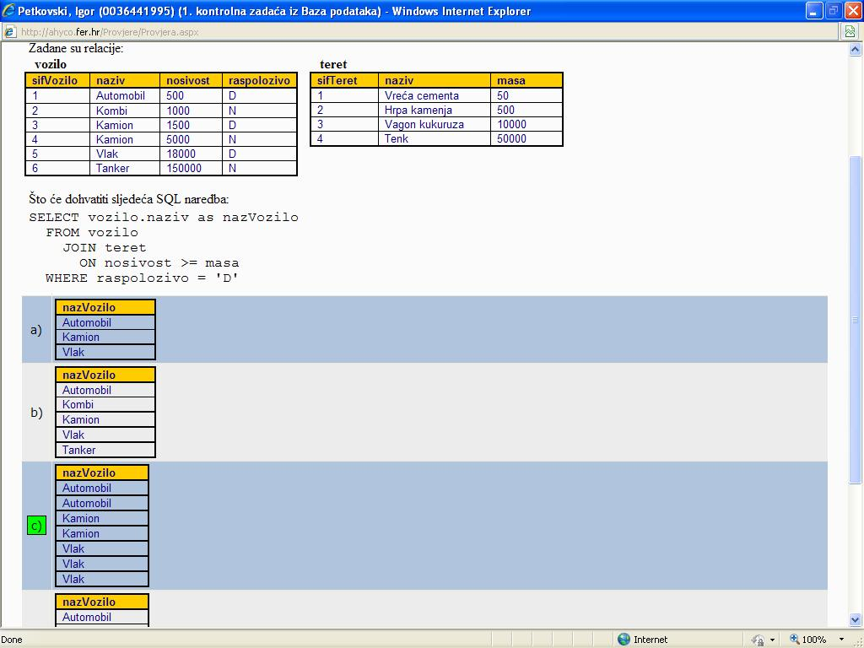

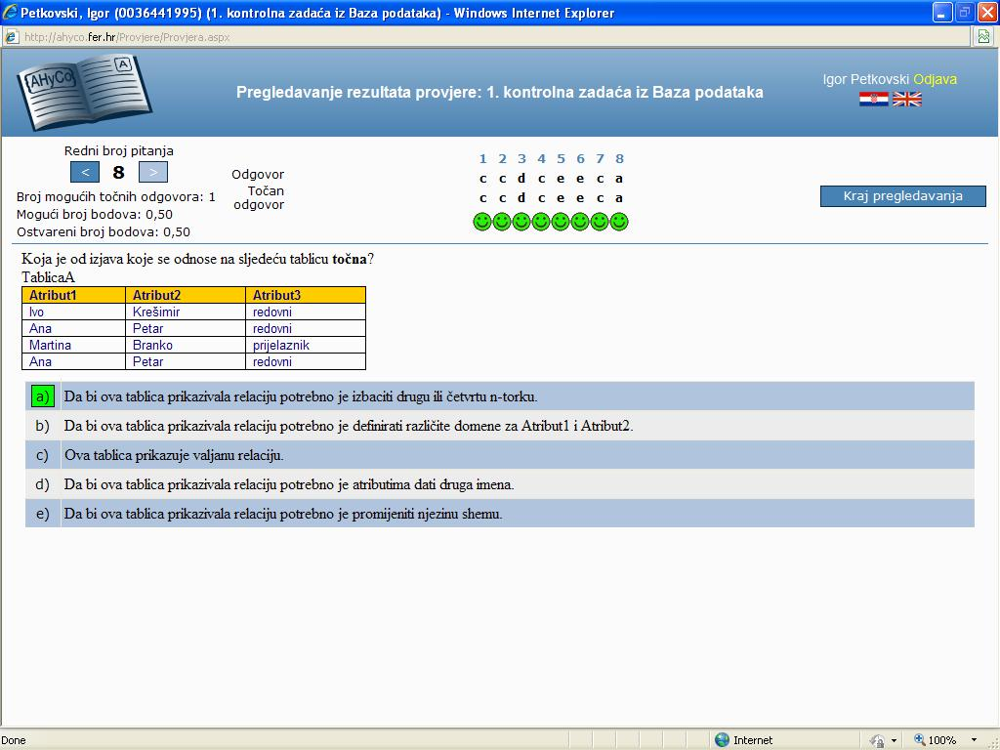

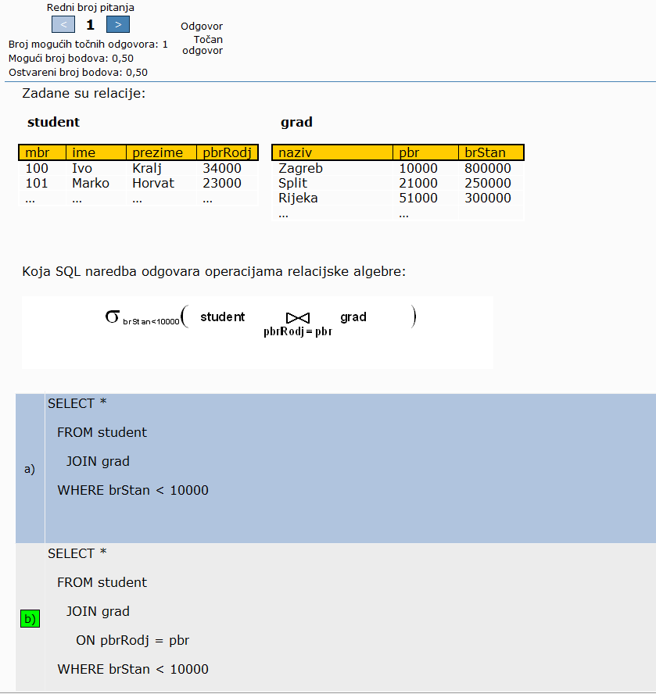
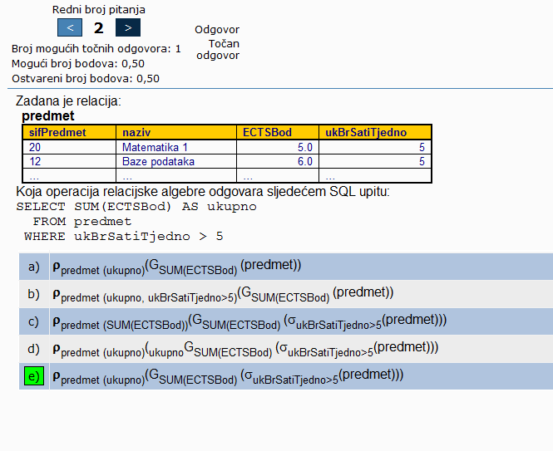

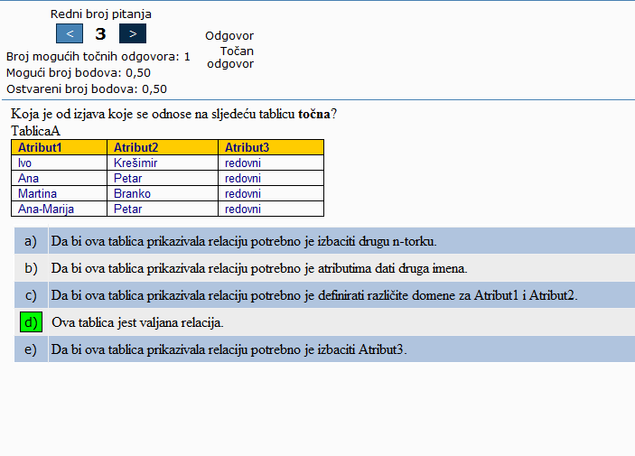

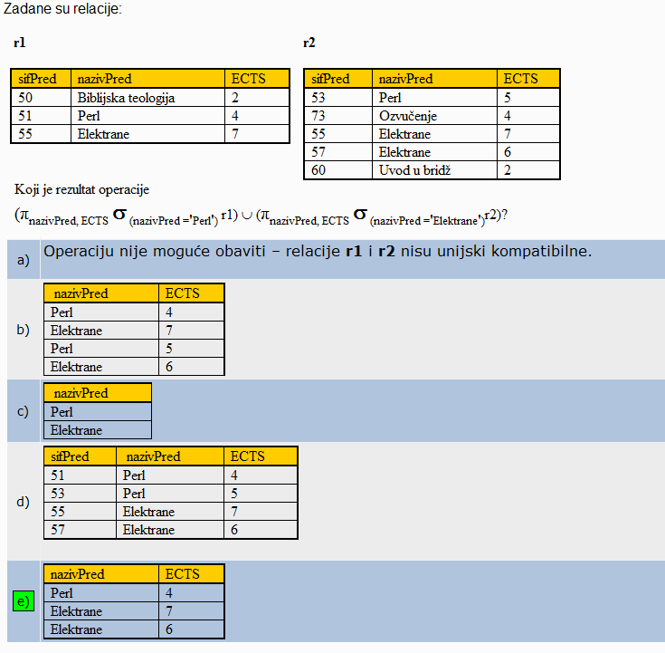

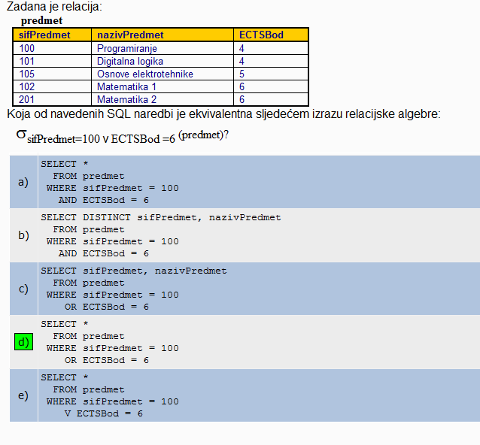
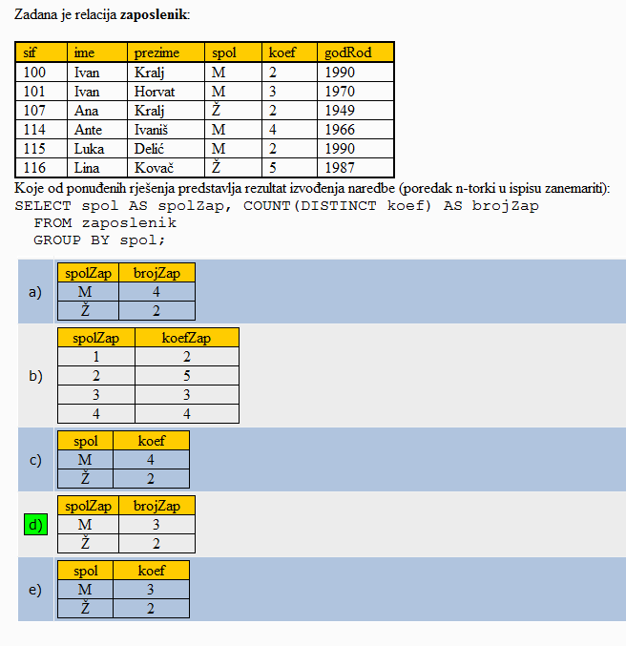
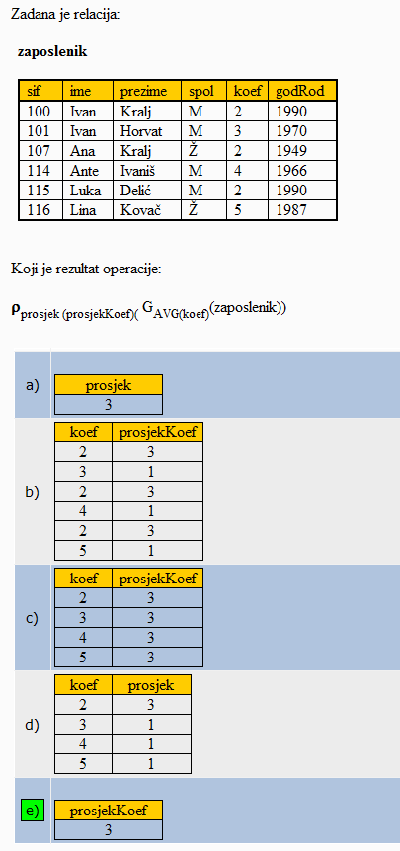

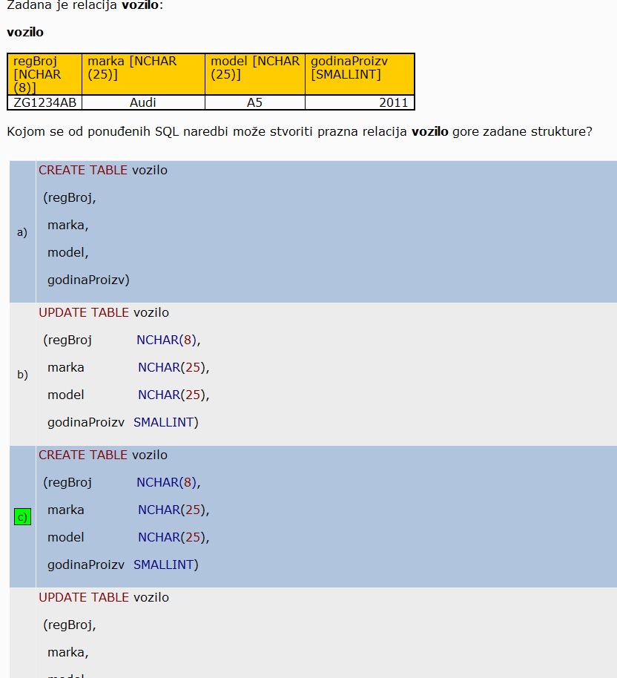

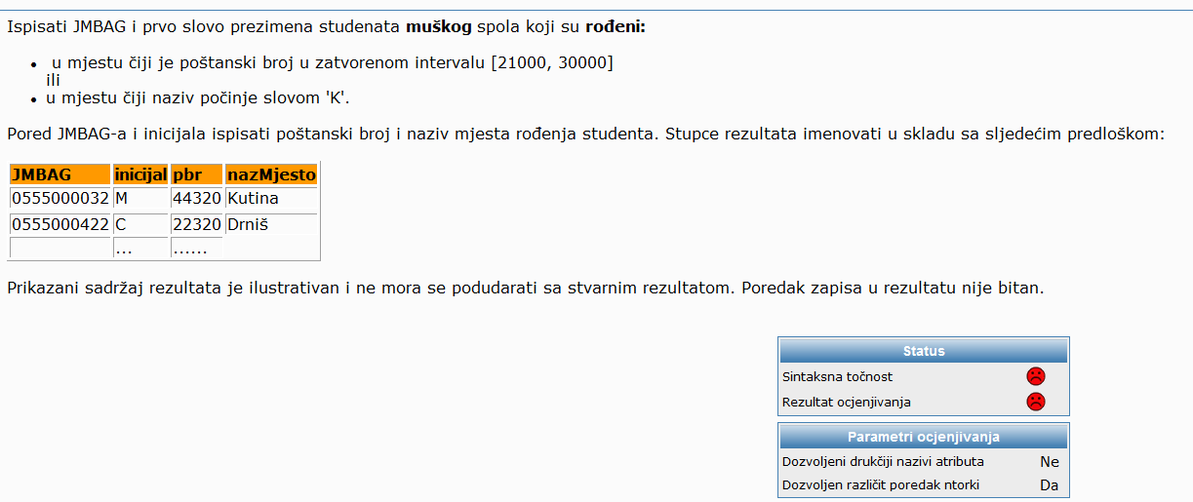

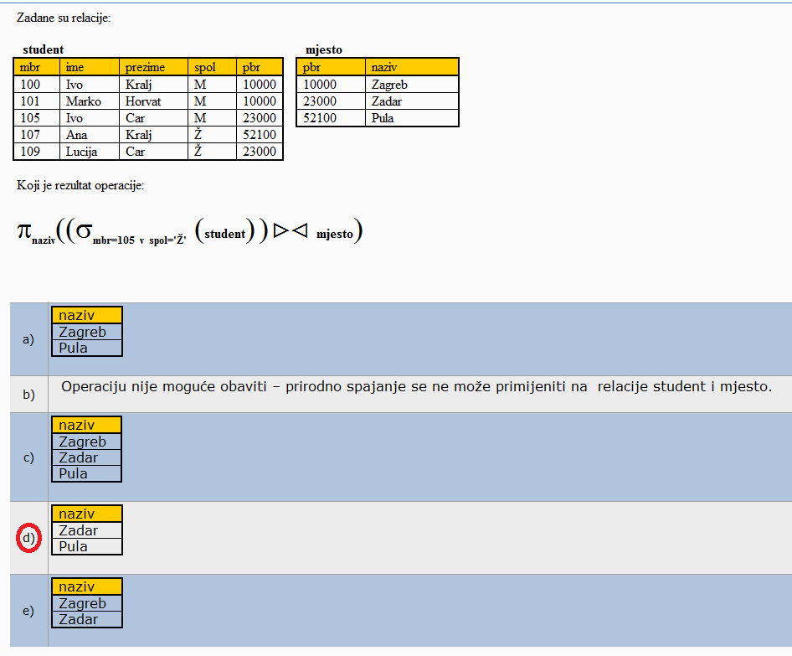

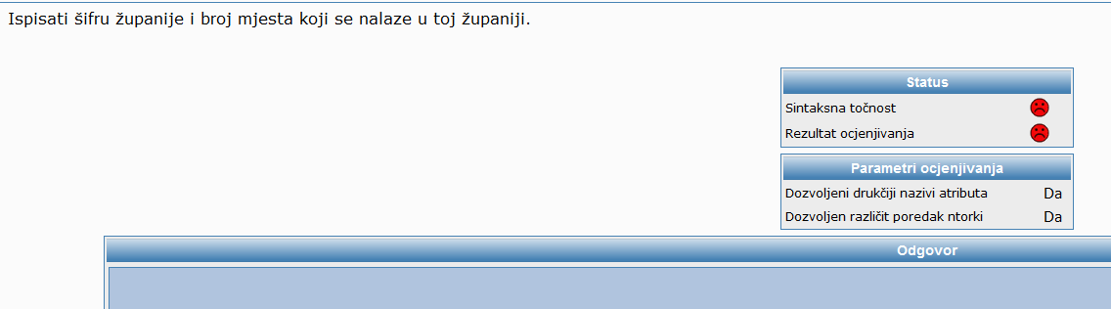

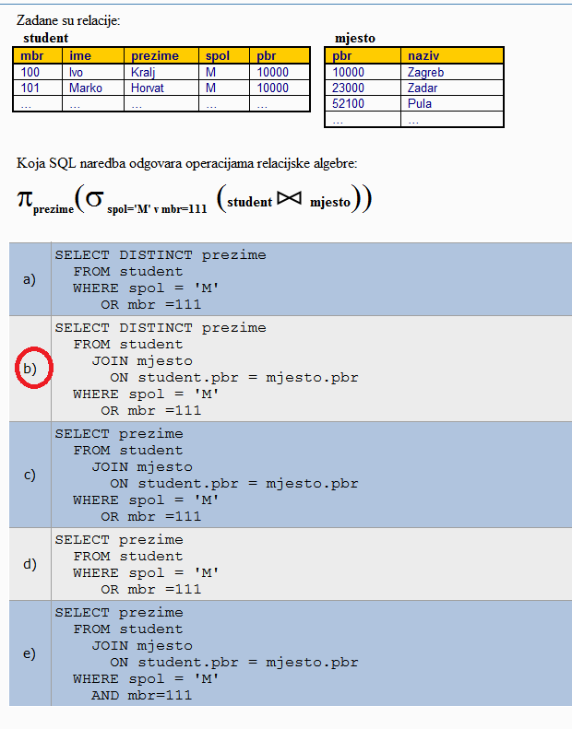

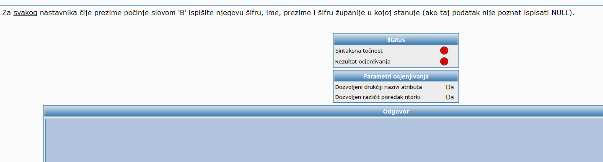

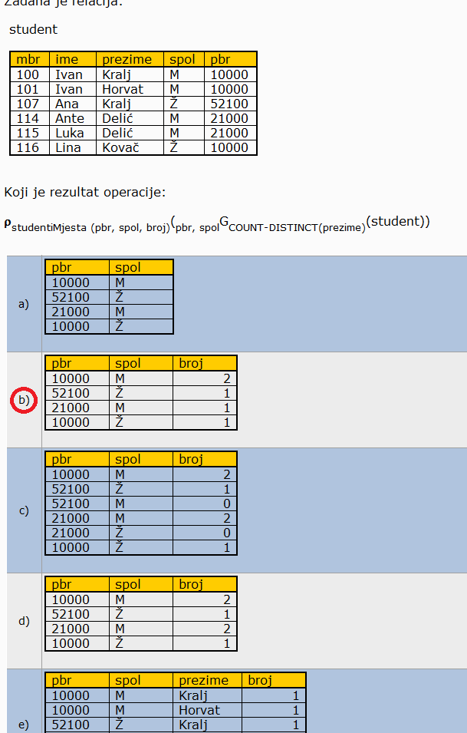

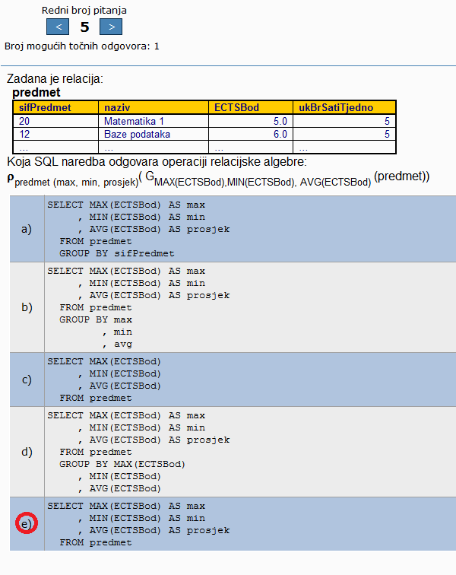

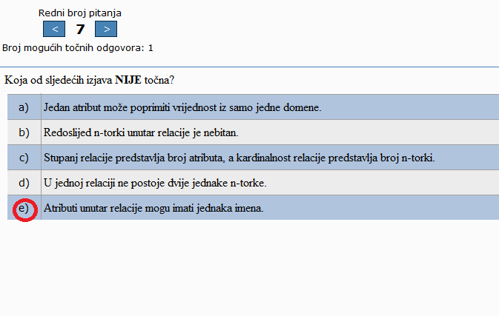

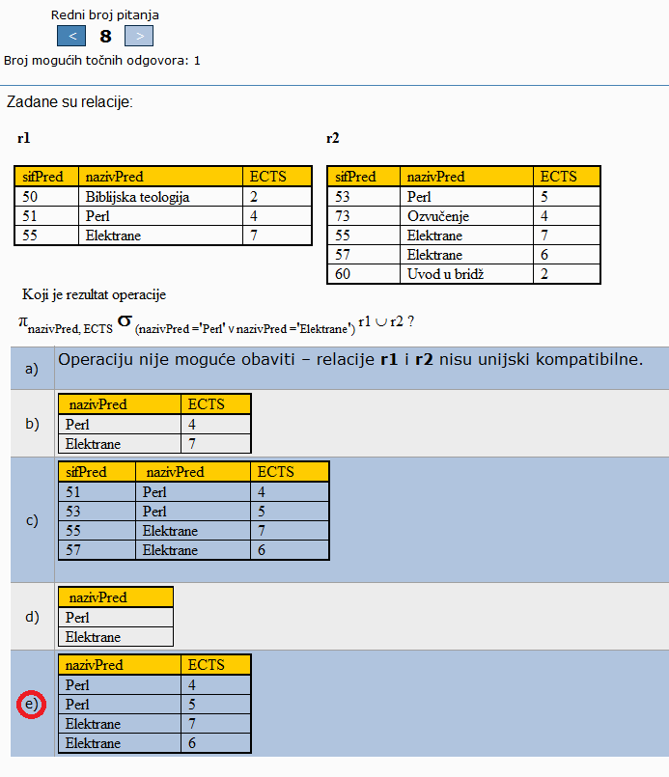
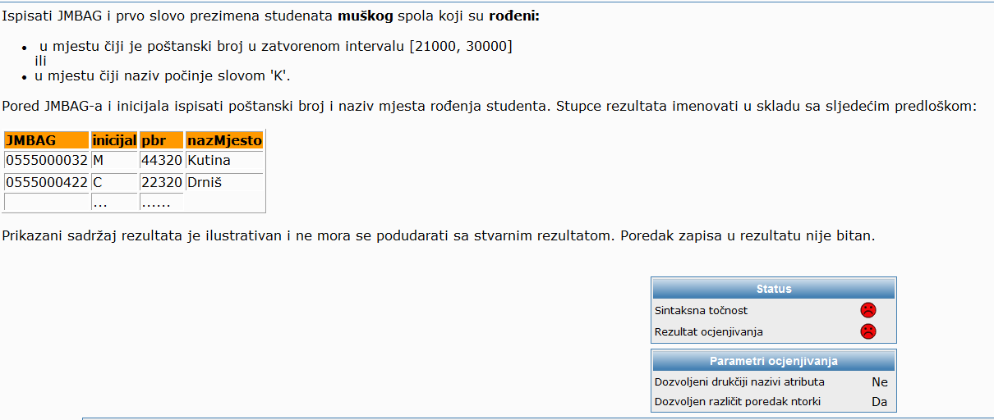

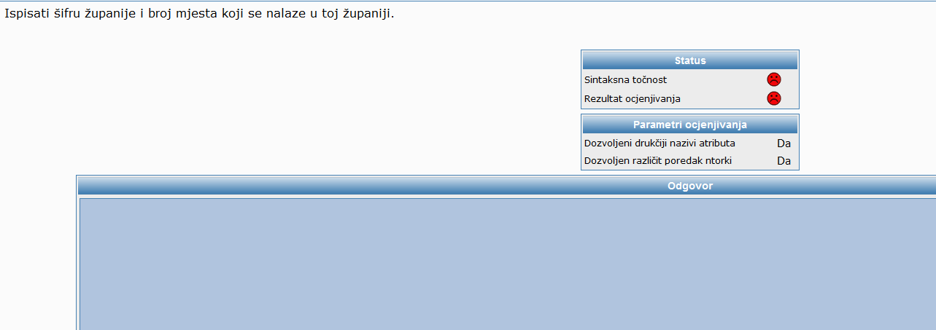

select JMBAG, substring (prezimestudent from 1 for 1) AS inicijal, mjesto.pbr, mjesto.nazMjesto

from mjesto join student
on mjesto.pbr = student.pbrrodstudent
where (mjesto.pbr between 21000 and 30000)
or (substring (mjesto.nazmjesto from 1 for 1) like 'K');

select zupanija.sifzupanija, count(mjesto.nazmjesto) as brojmjesta

from mjesto join zupanija
on zupanija.sifzupanija=mjesto.sifzupanija
group by zupanija.sifzupanija

